SEMINARSKA NALOGA PRI PREDMETU PODJETNIŠTVO:

**RAZLIKA MED BOWLINGOM IN KEGLJANJEM**



**Uvod**

Veliko ljudi ne ve kaj je kegljanje in kaj bowling. Če pa že vedo potem velikokrat zamešajo ta dva različna športa in mislijo, da je to enako. Lahko pa povem, da je med njima velika razlika. To vam bom poskusila razložiti, saj so tisti, ki trenirajo kegljanje in bowling zelo občutljivi, če jim kdo reče, da je to enako.

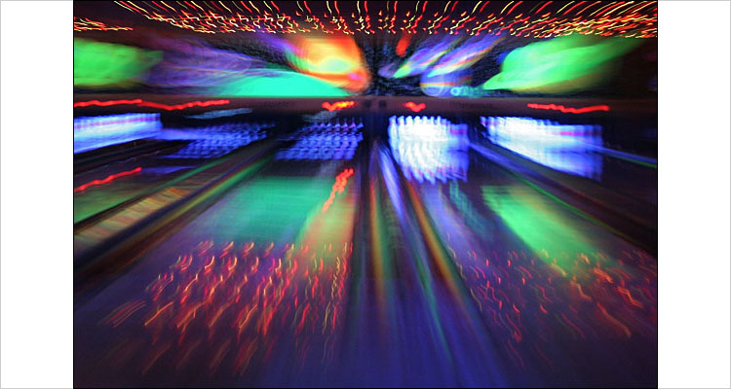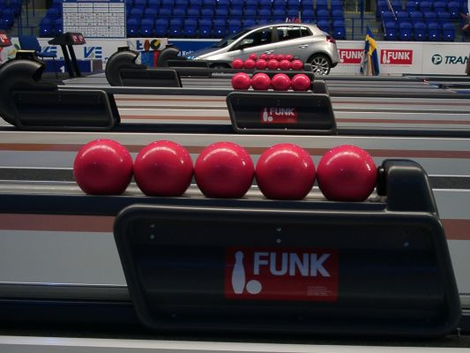

**BOWLING- ten pin**

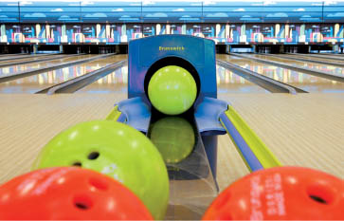

**ZGODOVINA IN OPIS IGRE BOWLING**

Bowling je pravzaprav precej preprosta športna igra. Kroglo zalučaš na stezo in podreš keglje. Ravno zaradi tega bowling že tisočletja navdušuje milijone ljudi.

Iz starih zapisov je razvidno, da je v Nemčiji, Italiji in Angliji okoli leta 1000 obstajalo več različic bowlinga.

Bowling spada med športne igre. Igrajo ga v več kot 100 državah in je najbolj razširjena športna igra na svetu. Samo v ZDA bowling igra več kot 10 milijonov ljudi.

Eno igro sestavlja **10 okvirov** (FRAME).Cilj igre je v vsakem okviru s prvim metom podreti vse keglje (STRIKE). Če vam to ne uspe, poskušate podreti preostale keglje z drugim metom (SPARE). V vsakem okviru torej vržete največ dvakrat.

**PRAVILA BOWLINGA**

Igralec mora imeti obute posebne čevlje za bowling. Uporaba navadnih čevljev ali športnih copat ni dovoljena in je za igralca nevarna.

Obleka za rekreativno igranje ni predpisana.

Hišne krogle so različnih barv, vsaka **barva označuje težo krogle**.

Krogle za bowling tehtajo med 4,5 in 7,2 kg. Izberite kroglo po svojem občutku.

**Stojte sproščeno**, s celimi stopali, z roko rahlo in sproščeno držite kroglo pred telesom v višini pasu. **Glejte v cilj** ter se brez napora in naglice pripravite na prvi korak.

Bowling ima 10 kegljev.

**TOČKOVANJE**

Točkovanje temelji na seštevanju rezultatov posameznih okvirov. Pri pisanju rezultatov se uporabljajo različni simboli.

* **X** - za strike (vsi keglji podrti s prvim metom),
* **/** - za spare (vsi preostali keglji podrti z drugim metom),
* **F** - za foul  (prestop)

Seštevanje rezultatov posameznih okvirov ni preprosto.

Popolna igra (**PERFECT GAME**) vam uspe, če v eni igri v vseh desetih okvirih zapored podrete vse keglje s prvim metom (STRIKE). Tako dosežete **300 točk** - največje možno število točk na igro.

**ZANIMIVOSTI O BOWLINGU**

• z izjemo nogometa bowling na svetu igra več ljudi kot katerikoli drug šport,

• vsak dan se po vsem svetu odigra več kot 10 milijonov iger v bowlingu,

• dohodki ljudi, ki ljubiteljsko igrajo bowling, so običajno nad povprečnimi osebnimi dohodki v posameznih državah,

• povprečna starost igralcev bowlinga je 28,2 let,

**KEGLJANJE- nine pin**

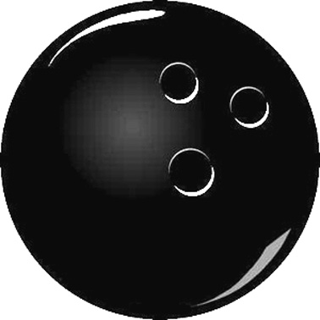

**ZGODOVINA KEGLJANJA IN OPIS KEGLJANJA**

Prvi začetki športnega kegljanja segajo v drugo polovico 18. stoletja, ko so v Nemčiji, zibelki kegljanja, začeli pripravljati enotna kegljaška pravila.

Doslej je bilo organiziranih vrsta svetovnih prvenstev, s tem, da je  
bilo prvo v Beogradu l. 1953, l. 1998 pa v Celju. Svetovna prvenstva se organizirajo vsako drugo leto,vmes pa so organizirana evropska prvenstva.

Mednarodna kegljaška zveza si že več let prizadeva, da bi se  
kegljanje uvrstilo v olimpijski šport, žal pa se pričakovanja doslej  
še niso uresničila.

**PRAVILA KEGLJANJA**

Kegljanje se od bowlinga razlikuje po tem da ima samo 3 velikosti krogle, medtem jih ima bowling več. Razlika je tudi po obliki krogle, saj ima krogla za bowling 3 luknje za prste. Krogla za kegljanje tega nima, saj jo držimo v rokah.

Obleka je sestavljena iz kratkih hlač in kratke majice, ter posebne čevlje za kegljanje.

Pri kegljanju ponavadi narediš 4 korake, ki si jih sam izmeriš kako dolgi morajo biti.

Kegljanje ima 9 kegljev.

**TOČKOVANJE**

Kegljanje se točkuje po številu podrtih kegljev. Ena igra traja ponavadi 12 min in moraš odigrati 15 metov na polno, to pomeni da vedno pridejo vsi keglji nazaj, drugih 15 metov pa moraš čistiti, to pomeni da zbijaš keglje dokler vseh ne podreš.

Rezultat je seštevek vseh kegljev, ki si jih podrl v celi igri.

Vendar pa pri kegljanju poznamo več iger:

* dvojice: par igra proti drugemu paru ( lahko fant in punca, ali punca in punca oz. fant in fant)
* tandem mix: fant in punca, ki sta izžrebana da igrata skupaj proti drugemu paru. To je igra na izpadanje.
* Sprint: kjer igraš sam proti drugemu vendar pa vržeš le 20 metov ( 10 na polno 10 na čiščenje). Tudi tu se igra na izpadanje.

**ZANIMIVOSTI O KEGLJANJU**

* je tako moštveni kot individualni šport, pri katerem se podira keglje. Spada med dvoranske športe.
* Slovenski kegljači so bili prvi slovenski športniki, ki so osvojili naslov svetovnih prvakov po osamosvojitvi Slovenije.
* Celjski kegljaški klub Miroteks velja za najboljšega na svetu, saj ima za sabo že veliko svetovnih rekordov, prvenstev in predvsem zlatih medalj na vseh najbolj pomembnih tekmovanjih.
* Slovenska reprezentanca je vodilna na Svetovni lestvici.

**SLIKE**

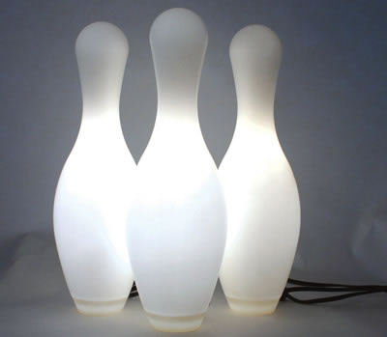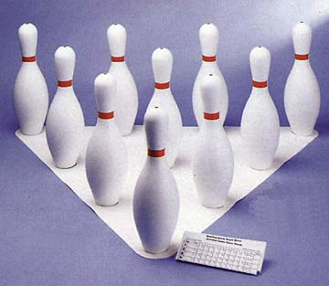

Postavitev kegljev pri bowlingu Postavitev kegljev pri kegljanju

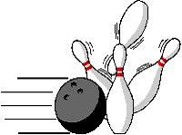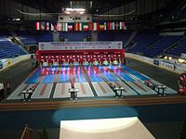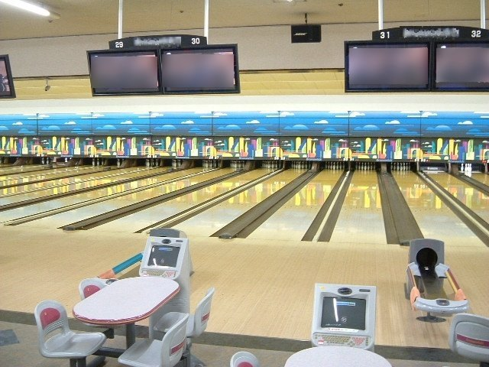

Bowling krogla kegljaška krogla

**ZAKLJUČEK**

Mislim, da sem vam razlike med kegljanjem in bowlingom dovolj pokazala, da ne boste ju ne boste več mešali. Ker se tudi sama ukvarjam s kegljanjem, mi je bilo v veselje narediti to seminarsko nalogo in upam da je bila tudi vam všeč.

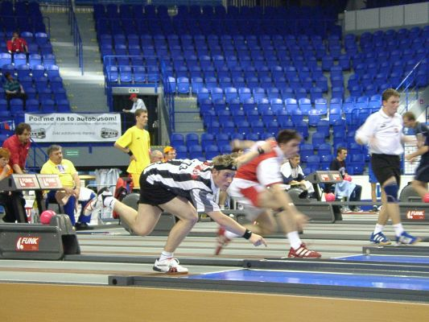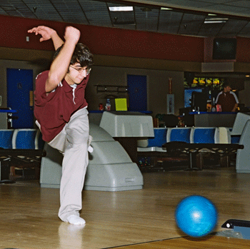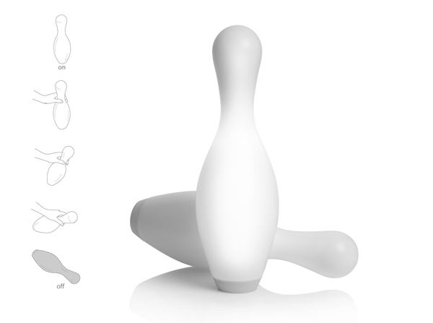

Viri: -<http://www.bowlingklub300.com/si/>

-http://www.arenalive.si/si/bowling/bowling-slovenija/

-http://www.pivkakk.si/news.php